TEST CASE / СЦЕНАРИЙ ТЕСТИРОВАНИЯ

Test Case ID: 1
Test Case Name: Тестирование информационной системы управления деятельностью военкомата
Приложение: Информационная система управления деятельностью военкомата
Версия: 1.0

Автор: Сафронов Данил Дмитриевич
Дата: 18.12.2024
Последнее обновление: 18.12.2024
Версия: 1.0
Статус: <Approved>

Содержание
Чек-лист требований 3
Модульное тестирование 4
Сценарий МТ1. Тестирование функций добавления элементов в базу данных 4
Тестирование «Черного ящика» 8
Сценарий ЧЯ1. Тестирование всех функций приложения 8
12
Тестирование «Белого ящика» 20
Сценарий <ID, Наименование> 20
Расчет нагрузочной точки 1 21
Оформление баг-репорта 22

Чек-лист требований

Модульное тестирование

Сценарий МТ1. Тестирование функций добавления элементов в базу данных
№ | Описание | Шаги | Тестовые данные | Ожидаемые результаты | Фактические результаты | Статус (pass/fail) | Комментарии
1 | Протестировать работоспособность записи в БД | Написать программный код, представленный в листинге 1. Запустить тестирование |  | В базе данных должна появиться запись | Тест пройден | pass

1 using System.Data.SQLite;
2 using System;
3
4 namespace WinFormsApp1 {
5 [TestClass]
6 public sealed class Test1 {
7 string connect = "Data Source = soldiers.db";
8 [TestMethod]
9
10 public void TestMethod1()
11 {
12 string FIO = "Коваленко Владислав Герасимович";
13 string ValidityCategory = "A";
14 string MilitaryBranch = "Инженерные";
15 string Address = "пос. Моревка";
16 string PassportNumber = "4223";
17 string PassportSeries = "232323";
18 using (var connection = new SQLiteConnection(connect)) {
19 connection.Open();
20 string createTable = @"
21 CREATE TABLE IF NOT EXISTS SoldiersTest(
22 id INTEGER NOT NULL PRIMARY KEY,
23 FIO nvarchar (50),
24 ValidityCategory nvarchar (50),
25 MilitaryBranch nvarchar (50),
26 Address nvarchar (50),
27 PassportNumber nvarchar (50),
28 PassportSeries nvarchar (50)
29 )";
30 string sql = @"
31 INSERT INTO SoldiersTest(FIO, ValidityCategory, MilitaryBranch, Address, PassportNumber, PassportSeries)
32 SELECT @FIO, @ValidityCategory, @MilitaryBranch, @Address, @PassportNumber, @PassportSeries
33 ";
34 string checkFill = @"
35 SELECT COUNT(*) FROM SoldiersTest
36 ";
37 using (var command = new SQLiteCommand(createTable, connection)) {
38 command.ExecuteNonQuery();
39 }
40
41 using (var command = new SQLiteCommand(sql, connection)) {
42 command.Parameters.AddWithValue("@FIO", FIO);
43 command.Parameters.AddWithValue("@ValidityCategory", ValidityCategory);
44 command.Parameters.AddWithValue("@MilitaryBranch", MilitaryBranch);
45 command.Parameters.AddWithValue("@Address", Address);
46 command.Parameters.AddWithValue("@PassportNumber", PassportNumber);
47 command.Parameters.AddWithValue("@PassportSeries", PassportSeries);
48 command.ExecuteNonQuery();
49 }
50
51 using (var command = new SQLiteCommand(checkFill, connection)) {
52 command.ExecuteNonQuery();
53 }
54 }
55 }
56 }
57 }

Тестирование «Черного ящика»

Сценарий ЧЯ1. Тестирование всех функций приложения
№ | Описание | Шаги | Тестовые данные | Ожидаемые результаты | Фактические результаты | Статус (pass/fail) | Комментарии
1 | Проверка работоспособности кнопки «Добавить» | Нажать кнопку «Добавить», заполнить поля с данными и нажать «Добавить» | ФИО — Коваленко Владислав Герасимович  Категория годности — А  Род войск — инженерные  Адрес — пос. Моревка  Номер паспорта — 4223  Серия паспорта - 232323 | Введенная информация в поля с данными запишется в таблицу | Информация записалась в таблицу | pass
2 | Проверка работоспособности кнопки «Удалить выбранного» | После добавления и/или изменения записей в таблице нажать кнопку «Удалить выбранного» |  | Выбранный элемент будет удален из списка | Выбранный элемент удален из списка | pass
3 | Проверка работоспособности кнопки «Отправить на СВО» | После добавления и/или изменения записей в таблице нажать кнопку «Отправить на СВО» |  | Выбранный элемент будет удален из списка | Выбранный элемент удален из списка | pass
4 | Проверка работоспособности кнопки «Освободить от призыва» | После добавления и/или изменения записей в таблице нажать кнопку «Освободить от призыв» |  | Выбранный элемент будет удален из списка | Выбранный элемент удален из списка | pass
5 | Проверка работоспособности кнопки «Отправить в учебный центр» | После добавления и/или изменения записей в таблице нажать кнопку «Отправить в учебный центр» |  | Выбранный элемент будет удален из списка | Выбранный элемент удален из списка | pass
6 | Проверка работоспособности кнопки «Отправить в военный ВУЗ» | После добавления и/или изменения записей в таблице нажать кнопку «Отправить в военный ВУЗ» |  | Выбранный элемент будет удален из списка | Выбранный элемент удален из списка | pass
7 | Очистить список | После добавления и/или изменения записей в таблице нажать кнопку «Очистить список» |  | Список будет очищен | Выбранный элемент удален из списка | pass
8 | Загрузить в БД | После заполнения полей данных, нажать кнопку «Загрузить в БД» |  | Данные из текстовых полей будут записаны в базу данных | Выбранный элемент удален из списка | pass
9 | Записать в файл | После добавления и/или изменения записей в таблице нажать кнопку «Записать в файл» |  | Список будет записан в базу данных | Выбранный элемент удален из списка | pass

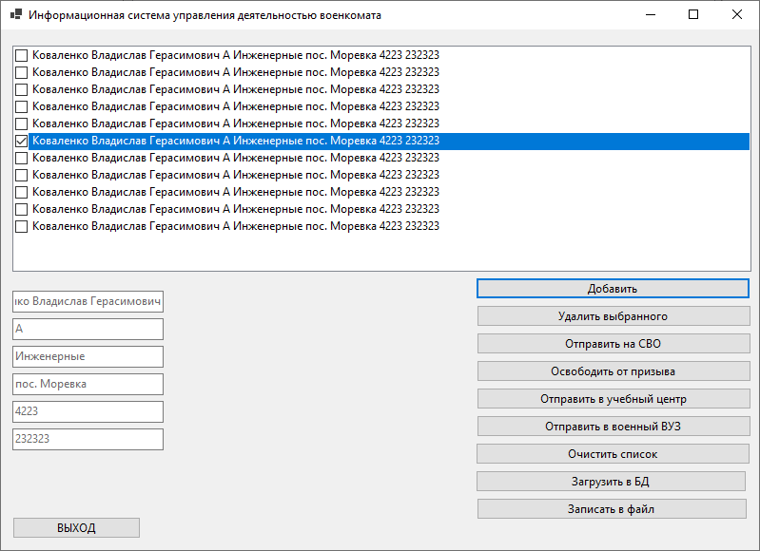Рис. 1: Меню добавления солдата

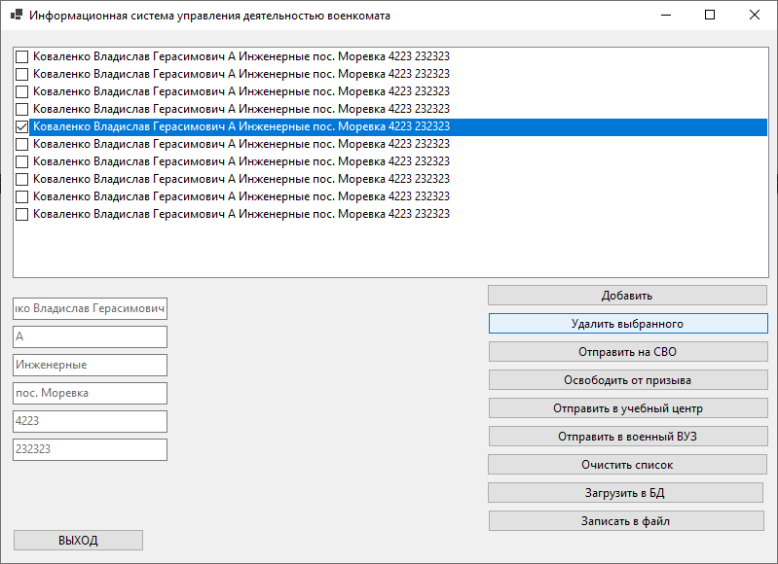Рис. 2: Результат удаления конкретного солдата
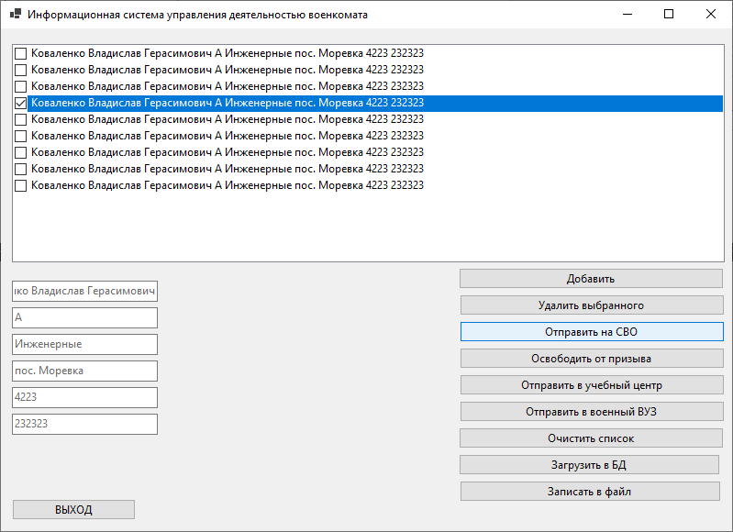Рис. 3: Результат нажатия на кнопку "Отправить на СВО"
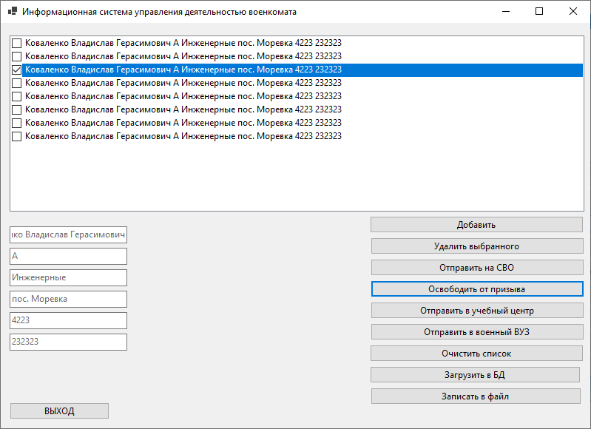Рис. 4: Результат нажатия на кнопку "Освободить от призыва"
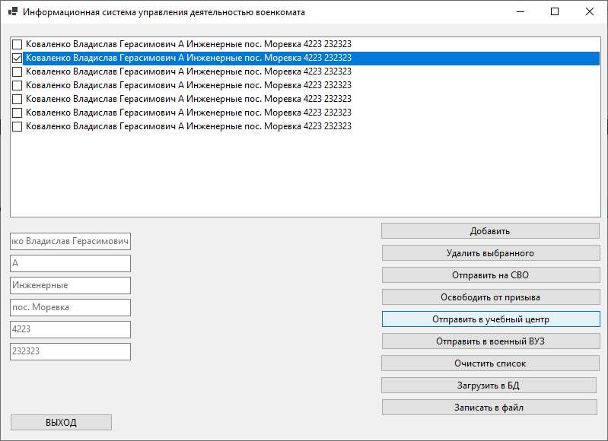Рис. 5: Результат нажатия на кнопку "Отправить в учебный центр"

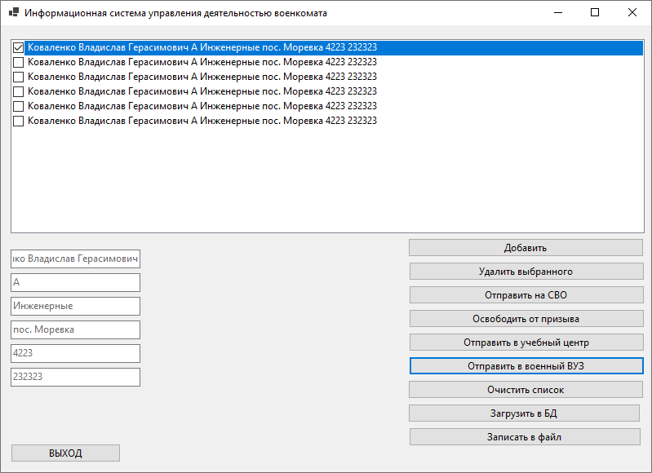Рис. 6: Результат нажатия на кнопку "Отправить в военный ВУЗ"
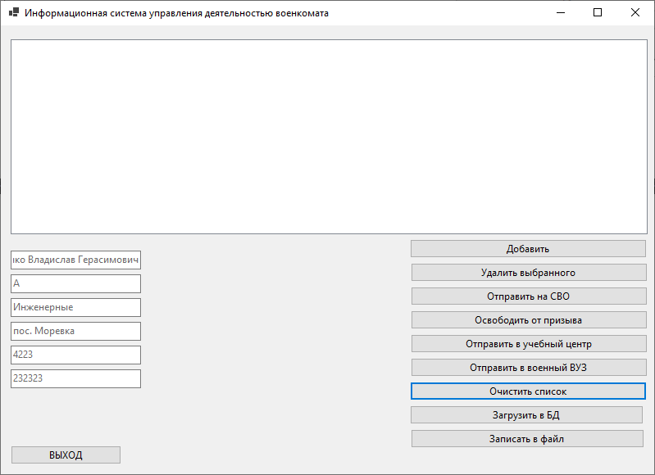Рис. 7: Результат нажатия кнопки "Очистить список"
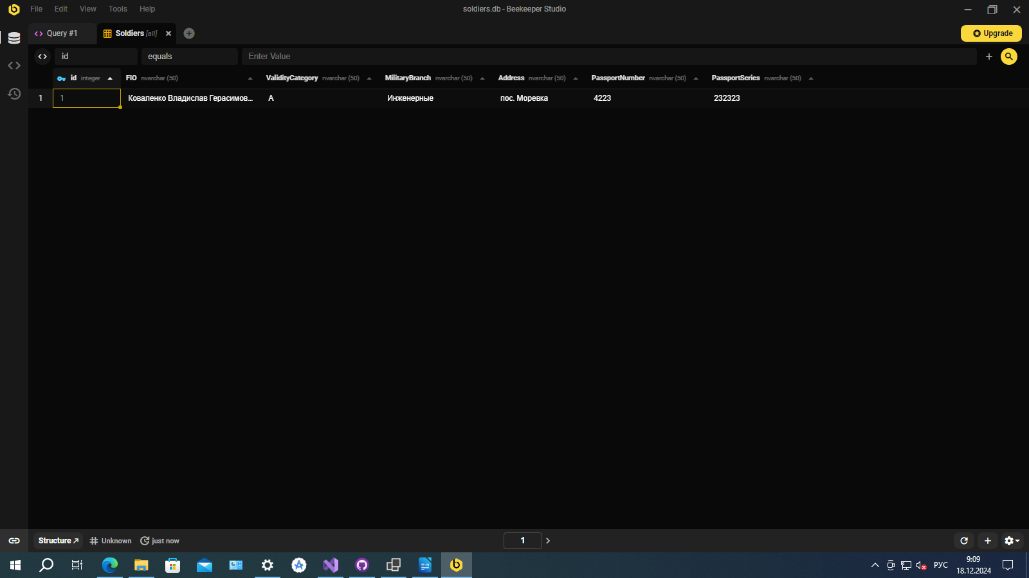Рис. 8: Результат нажатия кнопки "Загрузить в БД"
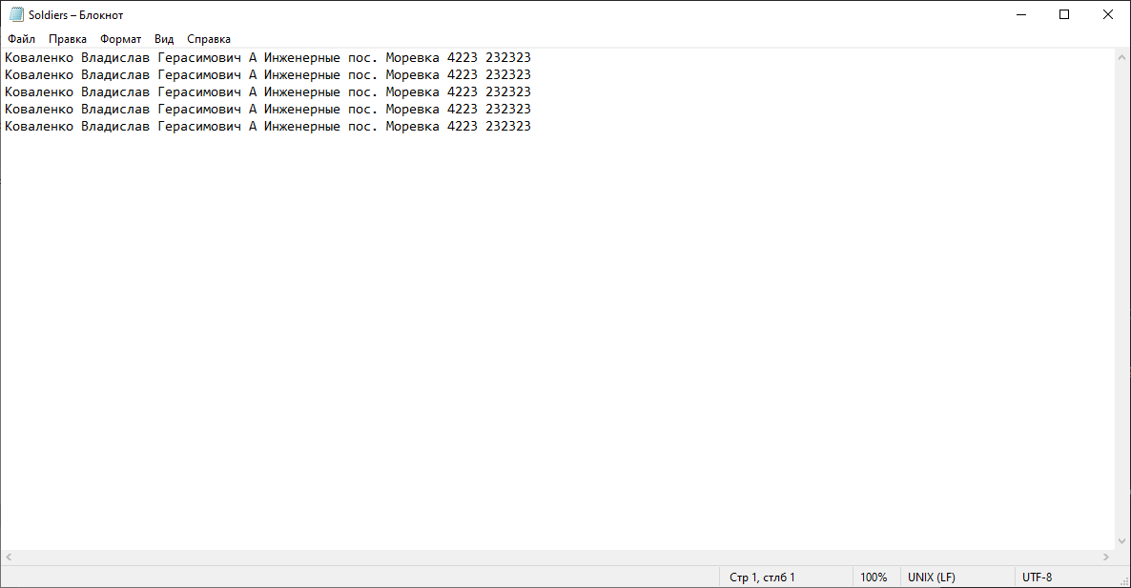Рис. 9: Результат нажатия кнопки "Загрузить в файл"

Тестирование «Белого ящика»

Сценарий <ID, Наименование>
№ | Описание | Шаги | Тестовые данные | Ожидаемые результаты | Фактические результаты | Статус (pass/fail) | Комментарии
1 | 2 | 3 | 4 | 5 | 6 | 7 | 8

Расчет нагрузочной точки 1
№ | Название операции | Интенсивность выполнения (сек.) | Количество виртуальных пользователей
1 | Загрузка в базу данных | 60 | 60

Оформление баг-репорта
Найден баг, позволяющий ввести буквы в поле «Номер паспорта». Для исправления данного бага следует пересмотреть код исключений, вызываемых при некорректном вводе в поля при заполнении информации солдата.

